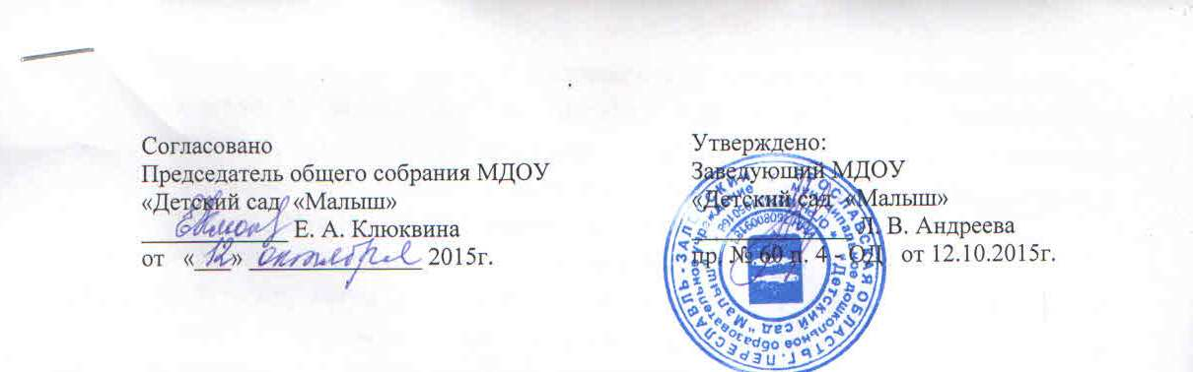

ПОЛОЖЕНИЕ

О порядке сбора, ведения, хранения и передачи
базы Данных АВТОМАТИЗИРОВАННОЙ СИСТЕМЫ ИНФОРМАЦИОННОГО ОБЕСПЕЧЕНИЯ УПРАВЛЕНИЯ
МУНИЦИПАЛЬНОГО ДОШКОЛЬНОГО ОБРАЗОВАТЕЛЬНОГО УЧРЕЖДЕНИЯ «ДЕТСКИЙ САД «МАЛЫШ»

ОБЩИЕ ПОЛОЖЕНИЯ

1.1.Положение о порядке сбора, ведения, хранения и передачи базы данных (далее по тексту – Положение) автоматизированной системы информационного обеспечения управления (далее по тексту – программа АСИОУ) МДОУ «Детский сад «Малыш» определяет организационно-правовые аспекты формирования и использования базы данных программы АСИОУ. Настоящее Положение разработано на основе действующего законодательства Российской Федерации, Федерального закона № 152 от 27.07.2006г. «О персональных данных» (с изменениями и дополнениями).
1.2. Настоящее положение определяет порядок сбора, обработки, накопления, хранения, поддержания в актуальном состоянии и использования электронных баз данных программы АСИОУ в системе функционирования МДОУ.
1.3. Муниципальное дошкольное образовательное учреждение «Детский сад «Малыш» (далее по тексту – МДОУ) является самостоятельным элементом образовательной статистики муниципальной системы мониторинга.
1.4. Источником для формирования программы АСИОУ является информация, предоставляемая руководителями, педагогическими работниками МДОУ, родителями (далее по тексту – поставщики информации).
1.5. Сведения, содержащиеся в программе АСИОУ, подлежат защите в установленном порядке в соответствии с требованиями действующих нормативных правовых актов.
1.6. Персональные данные, содержащиеся в программе АСИОУ, являются конфиденциальной информацией, доступ к которой ограничен. Физические лица, владеющие указанной информацией (далее по тексту – уполномоченные на работу), несут ответственность в соответствии с законодательством Российской Федерации за нарушение режима защиты, обработки и порядка использования данной информации.
1. 7. В целях обеспечения использования программы АСИОУ в системе функционирования МДОУ реализуются следующие задачи:
- оперативный обмен данными между участниками воспитательно-образовательного процесса;
- эффективное использование общих информационных ресурсов сети;
- организация централизованного хранилища данных с различным уровнем доступа к информации.

- ПРАВА И ОБЯЗАННОСТИ МДОУ

  - МДОУ является пользователем следующих информационных ресурсов:
- автоматизированной системы информационного обеспечения управления по образовательному учреждению;
- программного продукта, предназначенного для передачи информации в муниципальную базу данных.
  - МДОУ является источником информации для формирования базы данных муниципальной системы образовательной статистики.
  - МДОУ имеет право на:
- сбор информации;
- ввод и редактирование данных;
- формирование отчетов;
- экспорт данных;
- участие в сетевом взаимодействии;
  - МДОУ имеет право предоставлять полномочия на работу с программой АСИОУ одному или нескольким сотрудникам (далее по тексту - уполномоченным лицам). Одно уполномоченное лицо может иметь один или несколько уровней доступа к разным базам данных одновременно, в этом случае указанное уполномоченное лицо будет обладать одновременно всей совокупностью прав в рамках присвоенных уровней доступа.
2.5. Уполномоченные на работу в программу АСИОУ лица могут иметь следующие уровни доступа к программе АСИОУ:
- полный доступ;
- ограниченный доступ.
- ОТВЕТСТВЕННОСТЬ МДОУ

  - Поставщики информации обязаны поддерживать информацию, хранящуюся в первичных базах данных программы АСИОУ, в режиме реального времени, и несут ответственность за ее достоверность, полноту и точность.
  - Заведующий МДОУ несет ответственность за хранение, доступ и предоставление своевременной, актуальной и достоверной информации в муниципальный орган управления образованием.
  - Приказом заведующего МДОУ назначаются уполномоченные на работу в АСИОУ ответственные сотрудники за внедрение, функционирование и ведение базы данных программы АСИОУ. Уполномоченные на работу не вправе раскрывать третьим лицам информацию об учетных данных, находящемся в его распоряжении, и должен хранить и использовать его способами, обеспечивающими невозможность несанкционированного использования третьими лицами.
  - Уполномоченным на работу запрещается устанавливать программное обеспечение без разрешения администрации МДОУ и сотрудников ГЦРО г. Ярославля курирующих распространение программы.

4. ОРГАНИЗАЦИЯ ДЕЯТЕЛЬНОСТИ ПО СБОРУ, ВЕДЕНИЮ, ХРАНЕНИЮ И ПЕРЕДАЧЕ БАЗ ДАННЫХ АСИОУ
4.1. Деятельность по сбору и ведению баз данных осуществляется по мере возникновения необходимости внесения новых данных.
4.2. Хранение баз данных ведется постоянно.
4.3. Ежемесячно при работе с базой данных проводится её архивация.
5. ЗАКЛЮЧИТЕЛЬНЫЕ ПОЛОЖЕНИЯ
5.1. Настоящее положение вступает в действие с момента утверждения и издания приказа руководителя учреждения.
5.2. Изменения и дополнения вносятся в настоящее положение по мере необходимости и подлежат утверждению руководителем учреждения.

